Муниципальное бюджетное специальное (коррекционное) образовательное учреждение
для обучающихся воспитанников с ограниченными возможностями здоровья
специальная (коррекционная) общеобразовательная школа – интернат V вида №11 г.Челябинск

Программа

профилактики вредных привычек

"Школьники за здоровый образ жизни"

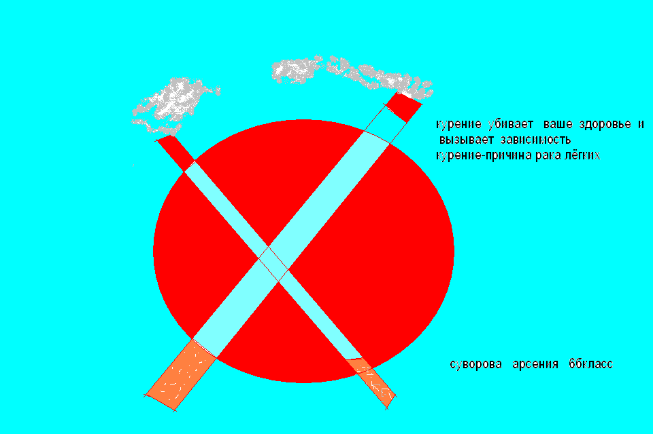

Актуальность выбранной проблемы на федеральном и региональном уровнях
В последние годы в нашей стране сложилась тревожная ситуация со злоупотреблением алкоголя и наркотиков, особенно в молодежной среде. Мы не можем молчать, когда речь идет о деградации нашего общества. Выбирая тему своей программы, мы проработали много литературы по проблеме алкоголизма. Врачи, демографы, ученые бьют тревогу: Россия вымирает! В своем докладе на заседании Государственной Думы депутат А.Дмитриева отметила, что в условиях нынешней демографической ситуации и распространения вредных привычек среди населения такой страны, как Россия, может не стать через 50 лет! Из года в год количество россиян, употребляющих алкоголь и наркотики, растет. Кроме того, наркомания «молодеет». Статистика свидетельствует, что в России средний возраст начала употребления алкоголя снизился до 12,5 лет.
Вдумайтесь в страшные цифры:
– 90% умственно отсталых детей – дети алкоголиков и пьющих родителей;
– в пьющих семьях 40% детей – недоразвитые и больные;
– в пьющих семьях мертворожденные дети появляются в два раза чаще, а детская смертность в три раза выше, чем в непьющих семьях:
– одна рюмка водки снижает работоспособность на 20–30%;
– в состоянии опьянения совершается 55% всех краж, 79% грабежей, 69% нападений.
По данным Всемирной организации здравоохранения, показатель смертности от разных причин у лиц, даже умеренно потребляющих алкоголь, в 3–4 раза превышает аналогичный показатель для населения в целом. Средняя продолжительность жизни у пьющих людей не превышает обычно 55–57 лет. Возникающие при опьянении нарушения равновесия, внимания, ясности восприятия окружающего, координации движений часто становятся причиной несчастных случаев. В Москве до 30% поступающих в больницы с тяжелыми травмами составляют люди, находящиеся в состоянии опьянения.
В нашем лицее негативное отношение к вредным привычкам проявляется не только в теоретическом материале для классных часов и общешкольных мероприятий, но и в проведении недели «Здорового образа жизни», туристических походов, экскурсий по святым местам, безалкогольных выпускных вечеров. Педагоги российских школ обеспокоены ситуацией, связанной с увеличением неблагополучных и неполных семей. Иногда причиной неблагополучия в семье, разрыва семейных отношений становится алкоголь. Социальный паспорт МБСКОУ школы-интерната № 11 показал, что из 246 обучающихся – 6 ребенка из малообеспеченных семей, 7 учащихся – из многодетных семей, 20 - инвалидов, 11 школьников- опекаемые. Исходя из выше сказанного, социально-психологическая служба МБСКОУ считает необходимым продолжить использование программы по профилактике вредных привычек в своей работе с учащимися в целях предупреждения никотиновой, наркотической, алкогольной зависимости, искоренения сквернословия, пропаганды здорового образа жизни.
Задачи программы:
1. Выработка активной жизненной позиции.
2. Организация творческого и здорового досуга школьников.
3. Работа над развитием этических норм поведения детей.
4. Формирования психологического климата в социальном окружении ребенка.
5. Оказание помощи детям «группы риска».
Методы работы в рамках программы по профилактике вредных привычек. (В программу включены словесные, практические и наглядные методы):
1. Лекции.
2. Беседы.
3. Урок-суд.
4. Социальный опрос.
5. Тестирование.
6. Педагогические консилиумы.
7. Психолого-педагогические семинары.
8. Конференция.
9. Мозговой штурм.
10. Семинары-практикумы.
11. Просмотр кинофильмов.
12. Встречи с интересными людьми.
13. Конкурсы рисунков, выпуск стенгазет (по данной теме).
14. Участие в городских акциях.
15. Семейное консультирование.
Социально-психологическая служба МБСКОУ считает основными направлениями своей деятельности по предупреждению развития вредных привычек у школьников следующие:
I. Формирование навыков правовой культуры и воспитание ответственности граждан в российском обществе
1) Разъяснение правовых последствий употребления ПАВ.
2) Встречи с работниками правоохранительных органов.
3) Знакомство со ст. 228–232 Уголовного кодекса РФ об ответственности за изготовление, приобретение, хранение, перевозку и пересылку наркотических веществ.
4) Знакомство с приказом «О запрещении курения на территории МБСКОУ», который издан на основании Закона об ограничении табакокурения в РФ.
Русский физиолог, академик И.П. Павлов говорил: «Какая польза может быть от яда, который приводит людей в состояние безумия, толкает на преступления, делает больными, отравляет существование не только самих пьющих, но и окружающих лиц».
Взаимосвязь алкоголя с преступностью обусловлена формированием под его влиянием насильственного типа личности. С помощью алкоголя преступники вербуют соучастников, вызывают у них снижение самоконтроля, облегчающее совершение преступления.
Состояние опьянения, сопровождающееся ослаблением сдерживающих факторов, утратой чувства стыда и реальной оценки последствий совершаемых поступков, часто толкает молодых людей на случайные половые связи. Следствием их нередко бывает нежелательная беременность, аборт, заражение венерическими болезнями. По данным статистики. 90% заражений сифилисом и 95% гонореей (как у мужчин, так и у женщин) происходит в состоянии опьянения. У трети женщин, употребляющих спиртное, рождаются недоношенные дети. 25% пьющих женщин производят на свет мертворожденных. Давно доказано, что зачатие в пьяном виде чревато большой опасностью для будущего ребенка. Обследования показали, что из 100 детей-эпилептиков у 60 родители употребляли спиртные напитки. У 40 из 100 умственно отсталых детей родители – алкоголики.
II. Работа лекторской группы МБСКОУ школы-интерната №11 по формированию правильной жизненной позиции подростков
- Многоликое «Я» в коллективе.
- Правила общения в коллективе.
- Здоровье физическое и духовное.
- У истоков истории: традиции, обряды, обычаи.
- Красота спасет мир?
- Влияние психотропных веществ на организм подростка.
- Стресс и его воздействие на человека.
- Роль самовоспитания в формировании активной жизненной позиции.
Приобщение к пьянству – сравнительно молодая ошибка человечества. На царственных пирах в России пили ковшами и чашами, но не водку, а «мед-пиво», крепость их не превышала 5–7 градусов. Водка в России появилась в XVI веке. В 1552 году Иван Грозный устроил в стране первый кабак, где водку подавали только опричникам.
Спаивание народа становится безудержным в конце XIX века, когда в России складывается своеобразная питейная процедура, согласно которой ни одно знаменательное событие не проходит без выпивки. Способствовала пьянству и беспросветно тяжелая доля русского рабочего. Первые попытки искоренить пьянство были предприняты в 1917 году. С тех пор война не прекращается и идет с переменным успехом – зеленый змий оказался крайне живучим. Кроме того, что алкоголь разрушает организм, он разрушает личность. Человек тупеет эмоционально, интеллектуально, нравственно. Такие люди часто находятся на учете врача-психиатра или помещаются в психиатрические клиники.
III. Организация деятельности по пропаганде здорового образа жизни. Реализация проекта по профилактике вредных привычек
Дата проведения | Участники | Содержание работы | Ответственный
Оформление стендов, бюллетеней
Лекционно-практические занятия
Классные часы
Анкетирование, диагностирование, индивидуальная работа
Совещания, психолого-медико-педагогические консилиумы
Экскурсии, спортивная работа
Другие формы работы
Планируемые результаты
1. Готовность ведения здорового образа жизни.
2. Занятость детей во внеурочное время (кружки, секции и т. д.).
3. Снижение заболеваемости, устойчивость к стрессовым ситуациям, сохранение и укрепление здоровья школьников.
4. Создание условий урочной и внеурочной деятельности без стрессовых ситуаций является благодатной основой для красивого культурного выражения мыслей без гневных всплесков, которые, как правило, сопровождаются ненормативной лексикой.

